OSNOVNI PRINCIPI TOKSIKOLOGIJE

ZMIJSKI OTROVI

SEMINARSKI RAD

http://www.maturski.org

Biotoksini su otrovi koje proizvode živi organizmi, a ako su životinjskog podrijetla, govorimo o zootoksinima (npr. bufotoksin-otrov žabe krastače Bufo sp.). Zmijski se otrovi u organizam unose ugrizom, dok škarpina npr. napada ubodom i tako injicira svoj otrov. Ako se radi o jednom od ta dva slučaja, injiciranju otrova ugrizom ili ubodom, takav se otrov zove venom, a životinje koje posjeduju posebne sustave u kojima se otrovi proizvode i kojima otrove mogu unijeti u tijelo žrtve zovu se životinje otrovnice. Ovakve se životinje nazivaju još i fanerotoksičnim životinjama. Budući da zmije posjeduju zube kojima unose otrov u tijelo žrtve, one nisu otrovne zmije, nego zmije otrovnice. Neke ribe Jadranskog mora su otrovnice jer posjeduju bodlje kojima se otrov unosi u tijelo (npr. ribe iz obitelji paukovki). Za razliku od njih, otrovne životinje (kriptotoksične životinje) ne posjeduju aparate za unošenje otrova, ali je jedan dio njihovog tijela otrovan, npr. meso nekih riba je vrlo opasno za jelo ako je nedovoljno kuhano ili pečeno. Čovjek se najčešće otruje otrovom ovih životinja jedući njihovo meso ili neki drugi dio tijela.
Venom je otrovan sekret kojim se zmija brani ili napada. Potječe iz probavnih enzima koji su prvobitno bili smješteni u želucu. Tijekom evolucije taj se otrovni sekret uvelike izmijenio od originalnog oblika. Otrov nastaje u dvjema žlijezdama, koje su analogne žlijezdama slinovnicama u ljudi i prenosi se kanalima do velikih maksilarnih zuba, koji su zbog toga nazvani otrovnim zubima. Otrovne žlijezde imaju lumen, odvojen mišić za postizanje tlaka, a nastale su od tankog vezivnog tkiva. Venom je zapravo složena mješavina biološki aktivnih tvari koja ima dvije funkcije: paralizira žrtvu i započinje digestiju. To su peptidski otrovi jer je biokemijskom analizom utvrđeno da proteini čine 90-95% suhe mase otrova. Ostatak čine neproteinski sastojci kao što su metali, lipidi, amini itd. U proteinskom dijelu osim najzastupljenijih enzima nalazimo neurotoksine i kardiotoksine odgovorne za letalan učinak samog otrova i druge supstancije koje su odgovorne za važne, ali neletalne efekte. Do danas je utvrđeno najmanje 26 enzima od kojih su najvažniji proteolitički enzimi, hidrolotički enzimi, kolagenaze, enzimi slični trombinu, fosfolipaze, hijaluronidaze, fosfoesteraze, leukocidaze, acetilkolin esteraze, ribonukleaze, laktat dehidrogenaze, deoksiribonukleaze, NAD nukleotidaze, L-aminooksidaze, adenozin trifosfataze… Enzimi imaju važnu ulogu u probavi odnosno u razgradnji plijena. Venom mora omogućiti brzo prodiranje toksičnih proteina do ciljnih mjesta. U tome mu pomažu enzimi koji razgrađuju i razaraju pojedine organe i sustave organa žrtve. Tako npr. hidrolaze hidroliziraju proteine i komponente membrana, što dovodi do nekroze. Fosfolipaze djeluju na živčani sustav i ometaju normalan rad stanične membrane dovodeći do hemolize. Liza stanica je potrebna jer omogućava apsorpciju otrova u krvotok, a osobito su važne tvari koje podižu temperaturu na mjestu ugriza i time pojačavaju protok krvi. Hijaluronidaze hidroliziraju vezivno tkivo, čime potpomažu širenje otrova kroz organizam. Leukocidaze paraliziraju gibanje leukocita. Tvari koje su najodgovornije za letalno djelovanje otrova na različite načine djeluju na organizam žrtve. Većina ih onemogućuje prijenos živčanog impulsa između živaca i mišića, djelujući paralizirajuće. U otrovima se mogu naći i biološki aktivne tvari niske molekulske mase. One nemaju enzimsku aktivnost ali je njihovo djelovanje u otrovu vrlo važno, pa su tako uz toksine često odgovorne za toksično djelovanje otrova. Npr. čisti krotoksin izoliran iz otrova čegrtuše ima 15 puta jače toksično djelovanje od sirova otrova. Krotoksin se sastoji od 18 aminokiselina, a odgovoran je za denaturaciju hemoglobina, hemolizu, aktivira fibrinogen, oslobađa bradikinin, izazivajući poremećaje u disanju i na kraju smrt. Kako su otrovi proteinskog sastava, oni u ugrizenih mogu izazvati reakcije brze preosjetljivosti, tzv. anafilaktički šok. Međutim takve reakcije na zmijske otrove su ipak prilično rijetke.
Toksini, jedna od osnovnih komponenata zmijskog otrova, najzaslužniji su za letalan učinak venoma. Mnogi od njih mogu ubiti ili imobilizirati plijen, a većina ih djeluje na neuromuskularnu transmisiju impulsa i to na različite načine:
- A i b neurotoksini (a-toksin, kobrotoksin, erabutoksin, noteksin, taipoksin) nekompetitivni su antagonisti, paralizirajući otrovi koji se ireverzibilno vežu na receptor acetilkolina i blokiraju neuromuskularni prijenos impulsa. Žrtva obično umire jer mišići koji sudjeluju u disanju prestanu funkcionirati.
- K-toksini (k-toksin) blokiraju neke receptore CNS-a.
- Dendrotoksini (dendrotoksin, toksini I i K) – grupa toksina koja ili inhibira ili, češće, povećava oslobađanje acetilkolina i mišićna stanica je previše ili premalo stimulirana pa ne može reagirati na živčani podražaj. Kao rezultat se javlja grčenje ili relaksacija mišića.
- Miotoksini (miotoksin-a, crotamin) – otrovi koji su odgovorni za uništavanje kože, vezivnog tkiva ili skeletnih mišića i dovode do mišićne degeneracije. Precizan način njihova djelovanja nije poznat.
- Kardiotoksini (y-toksin, kardiotoksin, citoksin) – otrovi koji narušavaju regulaciju membrana nekih stanica (npr. srčana vlakna) ili uznemiruju ili se miješaju u transport tvari ili prenošenje signala preko membrane. Dovode do lezije stanica i mogu uzrokovati zastoj srca.
- Hemoragini (mukrotoksin A, HT 1, HT 2) dovode do jačih krvarenja utječući na stijenke krvnih žila.
- Sarafotoksini (sarafotoksini a, b i c) uzrokuju jake vazokonstrikcije koje djeluju na kardiovaskularni sustav i dovode do zastoja srca.
Svaki otrov nema u sebi sve navedene toksine ali može sadržavati veći broj različitih toksina koji djeluju sinergistički.
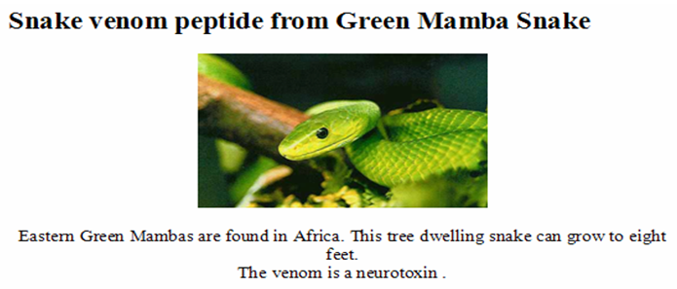
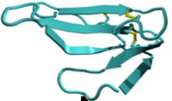
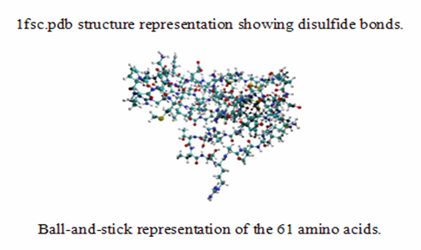
Zmijski se otrovi najčešće dijele na hemotoksične i neurotoksične otrove. Hemotoksini izravno razaraju tkivo na mjestu ugriza i dalje od njega, utječu na krv i organe tako da razaraju krvne stanice, utječu na sustav koagulacije krvi, a mogu oštetiti i srce, skeletne mišiće, bubrege i pluća. Ugrizi zmija s hemotoksičnim otrovima najbolniji su jer je disanje onemogućeno i otežano, a tkiva počinju propadati. Neurotoksični venomi ne uzrokuju jaka razaranja tkiva ali utječu na živčani sustav izazivajući pritom teže promjene u osjetilnim i motoričkim sustavima. Djeluju specifično na esencijalne biološke funkcije kao što je prijenos živčanog ili mišićnog impulsa. Ometaju ili potpuno zaustavljaju disanje i kucanje srca. Ugrizi zmija s neurotoksičnim venomom su smrtonosni. Iako postoji spomenuta podjela na dvije kategorije, nijedna zmija nema potpuno hemotoksičan, odnosno neurotoksičan otrov, nego posjeduje oba, a u koju ćemo je kategoriju svrstati, ovisi o količini pojedinih tvari koje prevladavaju u njezinu otrovu. Tako npr. u otrovu zmije Crotalus adamanteus-istočna čegrtuša (Viperidae-ljutice) prevladavaju hemotoksične tvari, a zmije porodice Elapidae-guje, npr. Ophiphagous hannah-kraljevska kobra, imaju primarno neurotoksičan venom.

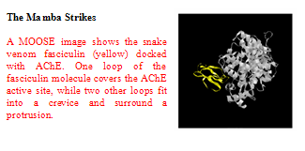
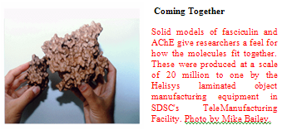
Od otprilike 3000 vrsta zmija koliko danas živi na Zemlji za čovjeka je opasno 10 - 12% (300 - 360 vrsta), a nekoliko stotina vrsta je otrovno ali neškodljivo za čovjeka. Kako zmije, kao i ostali gmazovi, ne mogu regulirati vlastitu tjelesnu temperaturu, najbrojnije su u tropskim i suptropskim područjima gdje najniža zimska temperatura ne pada ispod 18˚C. Zanimljivo je da na svakom kontinentu broj vrsta zmija neotrovnica premašuje broj vrsta otrovnica. Izuzetak je Australija gdje je broj vrsta otrovnica daleko veći nego neotrovnica. Osim toga, u Australiji žive zmije čiji se otrov smatra najtoksičnijim među svim zmijama.
Postoje dvije porodice zmija otrovnica: Elapidae (guje) i Viperidae (ljutice i jamičarke). U porodicu guja spadaju kobre, mambe, koraljne zmije, australske otrovnice, morske zmije, te jos neke zmije Azije i Afrike. U porodicu ljutica i jamičarki spadaju europske, azijske i afričke ljutice, čegrtuse, te juznoameričke i azijske jamičarke.
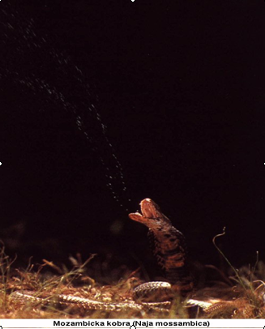
C:\Documents and Settings\dc\My Documents\Zmije otrovnice_files\spitter.jpgGrađa otrovnih zuba i otrovnog aparata različita je u guja i ljutica. U guja su otrovni zubi smješteni na prednjem dijelu gornje čeljusti, nepokretni su i kada su usta zatvorena, smješteni su u kožnom naboru u donjem dijelu usne šupljine. Osim toga, zubi mnogih guja nemaju šuplji kanal unutar otrovnih zuba, već su njihovi zubi duboko užlijebljeni. Otrovni su zubi povezani s otrovnim žlijezdama koje proizvode otrov. Kada ovakva zmija ugrize, iz žlijezde poteće otrov kroz zub (ili žlijeb) u ranu. Specijalnu prilagodbu posjeduju neke afričke i azijske kobre. One zbog posebne građe otrovnih zuba mogu štrcati otrov na udaljenost i do 3 metra i tako se braniti od napadača. Otrov ima jako nadražujuće djelovanje na oči i ako ga se odmah ne ispere, može dovesti do trajne sljepoće. Posebno su po toj osobini poznate četiri vrste afričkih kobri. To su crnovrata kobra (Naja nigricollis), mozambička kobra (Naja mossambica), crvena kobra (Naja pallida) i ringhal (Hemachatus haemachatus). I neke vrste azijskih kobri također mogu štrcati otrov.
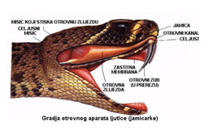
C:\Documents and Settings\dc\My Documents\Zmije otrovnice_files\jaws.jpgLjutice i jamičarke imaju najrazvijeniji otrovni aparat i zube. U njih su zubi također smješteni u prednjem dijelu gornje čeljusti i izgledaju kao injekcijske igle, ali su pokretni. Kada nisu u uporabi, zubi su u ustima savijeni unatrag i prekriveni su zaštitnim kožnim naborom. Prilikom ugriza, zubi se uspravljaju i otrov iz otrovne žlijezde poteče kroz zubni kanal u ranu. Jamičarke posjeduju i specijalne organe smještene u jamice između nosnih otvora i očiju. Ti organi su termoreceptori i zmija ih koristi da u mraku pronađe toplokrvni plijen. Ovi organi spadaju među najosjetljivije receptore u životinjskom svijetu i mogu registrirati temperaturnu razliku od 0,001C. Još se uvijek ne zna kako mozak zmije rekonstruira termosliku koju stvaraju ovi organi.
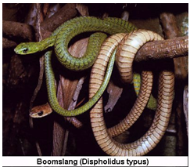
C:\Documents and Settings\dc\My Documents\Zmije otrovnice_files\dtypus.jpgOsim gore navedenih porodica, otrovne su i neke zmije iz porodice Colubridae. Ova porodica obuhvaca 60% svih zmija i u nju su razvrstane mnoge neotrovne zmije (sve nase neotrovnice spadaju u ovu porodicu). U toj porodici, međutim, ima nekoliko vrsta zmija koje imaju užlijebljene otrovne zube koji su smješteni odostraga u gornjoj čeljusti i ne mogu se savijati kao u ljutica ili jamičarki. C:\Documents and Settings\dc\My Documents\Zmije otrovnice_files\tkirtlan.jpgPrilikom ugriza, zmija mora čvrsto zagristi plijen i pri tome čeljustima praviti pokrete kao da žvače kako bi stražnjim otrovnim zubima prinijela plijen i unijela otrov u tijelo žrtve. Većina otrovnih zmija ove porodice nije opasna za čovjeka, ali postoji nekoliko vrsta koje svojim ugrizom mogu nauditi. Ugrizi boomslanga (Dyspholidus typus) i tzv. ptičjih zmija (rod Thelotornis) pokazali su se smrtonosnim za covjeka. Od ugriza boomslanga umro je poznati američki herpetolog Karl P. Schmidt, a od ugriza zmije Thelotornis kirtlandii njemački herpetolog Robert Mertens.
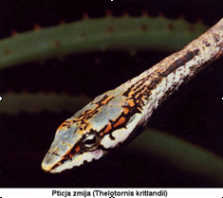
Pojava znakova trovanja zmijskim otrovom, te razvoj kasnijih posljedica ovisi o velikom broju čimbenika: starosti i masi žrtve, mjestu i dubini ugriza, broju ugriza, duljini trajanja ugriza (količini ubrizganog otrova), razini straha zmije, vrsti i veličini zmije, stanju otrovnog sustava zmije (otrovnih žlijezda i zuba), osjetljivosti osobe na otrov, patogenim mikroorganizmima prisutnim u ustima zmije u trenutku ugriza, te o brzini prve pomoći i kvaliteti kasnije medicinske obrade u zdravstvenoj ustanovi.
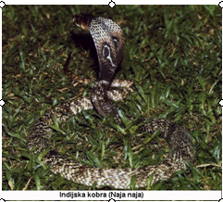
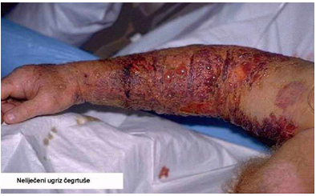
Ugriz ljutice često se može prepoznati po tragovima otrovnih zuba na mjestu ugriza. U većini slučajeva, u roku od deset minuta nakon ugriza javlja se otok koji se brzo širi od mjesta ugriza i može u roku od jednog sata, ako se ne započne liječenje, brzo zahvatiti čitav ugrizeni dio tijela (primjerice, ruku ili nogu). U mnogim slučajevima, uz otok javljaju se jos i lokalna krvarenja u površinskim dijelovima. Zbog otoka, koža je vrlo napeta, sjajna i osjetljiva na dodir.Limfni čvorovi u ugrizenom dijelu tijela ubrzo se povećaju i postaju bolni na dodir. U roku od tri sata nakon ugriza, na ugrizenom dijelu tijela na površini kože ponekad se javljaju mjehuri ispunjeni seroznom tekućinom koja je, u nekim slučajevima, pomiješana s krvlju. Ovakav razvoj simptoma često prati jaka bol koja se s ugrizenog dijela širi u ostale dijelove tijela. Od ostalih simptoma često se javljaju slabost, povraćanje, obilno znojenje, grčevi u crijevima, a ponekad i gubitak svijesti. Neki se bolesnici žale i na utrnuće zahvaćenog dijela tijela odnosno na pojavu utrnuća usta ili usnica. Neke ljutice imaju u svojem otrovu i tvari koje spriječavaju grušanje krvi i izazivaju krvarenje iz sluznica. Simptomi djelovanja ovih tvari su opsežna unutrašnja i vanjska krvarenja. Osobito su značajna krvarenja iz sluznice usta.
Simptomi ugriza kobre su lagani lokalni otok i ponekad bol koja se razvija desetak minuta nakon ugriza. Nakon ovih simptoma javljaju se slabost, umor, pojačano lučenje sline, otok kapaka, te pareza ličnih mišića, usnica, jezika i ždrijela. Puls je oslabljen, krvni tlak nizak, a disanje otežano. Može se javiti i paraliza skeletnih misića. Vid je jako oslabljen i javljaju se dvostruke slike. Ponekad se javlja i glavobolja. Česta su i opsežna odumiranja tkiva (nekroze) na mjestu ugriza. Svi se ovi simptomi brzo razvijaju tako da već nakon 30 minuta može biti potpuno razvijena slika jakog trovanja. Većina ovakvih simptoma karakteristična je za trovanje otrovom u kojem prevladavaju neurotoksične tvari. Pojava nekroze upućuje da su u otrovu prisutne i hemotoksične tvari. Ugriz kraita izaziva iste simptome kao i ugriz kobre, ali nema nikavog oticanja niti bola na mjestu ugriza. Nakon razvoja simptoma ugriza kobre ili kraita ubrzo se javlja opći šok, koma i prestanak disanja. Zato je, u slučajevima trovanja ovakvim otrovom, potrebno vrlo brzo reagirati.
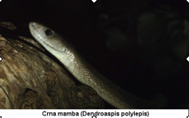
Za trovanje mambinim otrovom značajna je opća slabost, mučnina, povraćanje, slabljenje vida, pojačano lučenje sline, glavobolja i jaki bolovi u trbuhu. Nakon ovakvih početnih simptoma razvija se jaka hipotenzija i respiracijski šok.
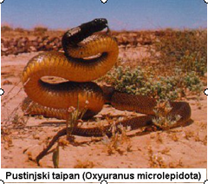
Nakon ugriza australskih otrovnica javlja se umor, mučnina i povraćanje, bolovi u trbuhu, glavobolja, otežan govor, opća slabost mišića i paraliza koja u nekim slučajevima može biti i trajna (primjerice, u slučaju ugriza taipana). Često se javlja i oštećenje mišićnih stanica, a u mokraći se pojavljuje hemoglobin.
Za ugriz morskih zmija značajni su lagani bol u skeletnim mišićima, posebice u vratnim mišićima. Bol se pojačava kretnjama glave, oticanje se uopće ne javlja, oko usta često se javljaju trnci, a usta postaju suha. Ponekad se ugrizene osobe žale na bol pri gutanju. Zjenice su gotovo uvijek proširene. U slučajevima jakog trovanja javlja se respiracijski šok.
Ugriz zmajura (Malpolon monspessulanus), koji živi i u nas, može izazvati glavobolju, mučninu, povraćanje i groznicu. Međutim, ovi simptomi najčešće traju samo nekoliko sati nakon čega slijedi potpuni oporavak.
U Europi relativno mali broj ljudi strada od ugriza zmija. Razlog tome je da u Europi nema tako opasnih i otrovnih zmija kao npr. u Africi ili Aziji. Osim toga, medicinska je pomoć i njega u gotovo svim dijelovima Europe lako dostupna, pa je moguće započeti liječenje ugriza prije nego se razviju po život opasni simptomi. U Europi žive samo opasne zmije otrovnice iz porodice ljutica. Većina je europskih ljutica vrlo mala (mnoge su manje od 60 cm), pa ako i dođe do ugriza, količina ubrizganog otrova je vrlo mala. Sve europske ljutice imaju otrov u kojem prevladavaju hematotoksične tvari. One izazivaju poremećaje u broju krvnih stanica, poremećaje u mehanizmu grušanja krvi, te izravno razaraju tkivo. Nakon ugriza javlja se bol i otok koji se brzo širi od mjesta ugriza. Na mjestu ugriza i u njegovoj okolini mogu se javiti i mjehuri ispunjeni bistrom tekućinom. Ako je ubrizgana veća količina otrova, a ugriz se ne liječi, kao jedna od komplikacija (iako vrlo rijetko) može se javiti i gangrena. Najčešći su ugrizi u prste ruku ili u nogu. Osobito su opasni ugrizi u glavu, vrat ili u krvne žile.
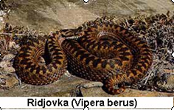
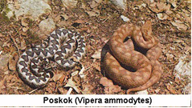
U Europi ljudi najčešće stradaju od poskoka (Vipera ammodytes), riđovke (Vipera berus), talijanske (Vipera aspis) i španjolske ljutice (Vipera latastei). Od svih njih najopasniji je poskok. C:\Documents and Settings\dc\My Documents\Zmije otrovnice_files\poskok01.jpgTo je ujedno i najveća europska otrovnica. Ženke narastu oko 60 cm, ali mužjaci mogu narasti i do 100 cm. U nekih je populacija zamjetna razlika u boji izmjeđu mužjaka i ženki. Mužjaci su pepeljasto sivi, a ženke su najčešće smeđe, sivosmeđe ili crvenosmeđe. Na leđima se nalazi karakteristična "cik - cak" linija koja je u nekih primjeraka izlomljena te čini rombove. Na vrhu poskokove njuške nalazi se mali roščić. Poskok se hrani gušterima, malim glodavcima i pticama. Pari se u proljeće, a u jesen ženka okoti 3 - 10 (ponekad i više) živih mladih. Nije agresivan i ako se uznemirava, počinje siktati i pokušava pobjeći. Često ga je potrebno jako isprovocirati da bi ugrizao. Ako međutim dođe do ugriza, potrebno je potražiti liječničku pomoć jer je poskok jako otrovan. Prvi simptomi trovanja su bol i(ili) oticanje ugrizenog dijela tijela. Otok se javlja 2 - 3 minute nakon ugriza i brzo se širi. U velikih primjeraka zubi mogu biti i 1cm dugi, pa otrov može biti unešen u mišić što ubrzava razvoj simptoma trovanja. Pošto se poskoci lako održavaju i razmnožavaju u zatočeništvu, oni se često koriste kao izvor otrova za proizvodnju antiseruma.
C:\Documents and Settings\dc\My Documents\Zmije otrovnice_files\vberus.jpgRiđovka (Vipera berus) je najrasprostranjenija zmija Europe i najrasprostranjenija zmija uopće. Prostire se preko čitave Europe, kroz Rusiju sve do obale Tihog oceana. U Švedskoj se može naći i u Arktičkom pojasu. Nema je u južnoj Španjolskoj, južnoj Italiji, na jugu Balkanskog poluotoka i na nekim većim mediteranskim otocima. To je jedna od rijetkih zmija čija je biologija dobro proučena. Voli vlažnija staništa od poskoka. Za razliku od poskoka, češće se nalazi u nizinama, u blizini bara ili močvara. U Alpama se može naći i na preko 2000 metara n/m. U jesen koti žive mlade. Otrov joj nije tako jak kao u poskoka, iako u nekih osoba može doći do jačih oštećenja tkiva. Simptomi trovanja su bol i oticanje. Ugriz riđovke uglavnom nije smrtonosan za zdravog, odraslog čovjeka. Ipak, preporuča se potražiti liječničku pomoć.
Albert Calmete je prije oko 100 godina dokazao da je moguće imunizirati životinju protiv zmijskog otrova i učiniti je otpornom na njega i time je počela era moderne protuotrovne seroterapije. On je priredio prvi protuotrovni serum i dokazao da bilo koji imunizirajući životinjski serum može spasiti i drugu životinju od ugriza iste zmije. Serumi se obično priređuju hiperimunizacijom konja. Tako je antivenin za otrov čegrtuša derivat konjskog seruma. Postupak imunizacije započinje s injektiranjem malih doza otrova u životinju, koje se progresivno povećavaju kako jača obrambeni sustav životinje. Uzorci krvi za pripremanje seruma uzimaju se nekoliko dana nakon injekcije završnih doza otrova koje se ubrizgavaju u životinju kad već stekne hiperimunost (2-3 puta na mjesec). Danas se priređuju polivalentni serumi koji neutraliziraju više vrsta toksina. Oni su veoma važni za krajeve gdje na malom prostoru postoji velik broj različitih vrsta otrovnih zmija. Pokušava se unaprijediti terapija liječenja otrova serumima tako da se pročišćavaju protutijela i poboljšava obrambena moć seruma protuotrovnog djelovanja. Animalni serumi sadržavaju brojna protutijela za proteine koji su različiti od onih u otrovu. Zato se pročišćavaju protutijela da bi se specifično spojila s proteinima otrova i time povečala učinkovitost samog protuotrova. Hrvatska je u protuotrovnoj seroterapiji postigla velike uspjehe, pa se tako zagrebački zmijski antiserum smatra vrhunskim. Budući da je termolabilan, ne može se nositi sa sobom npr. na planinarenje. Tako je omogućeno da antiserum bude isključivo pod kontrolom stručnjaka u bolnicama i domovima zdravlja, što je bitno da se ne bi zloupotrijebio. Zmijski protuotrov nije bez rizika i zato se ne smije primjenjivati bez savjetovanja s liječnikom ili liječničkog pregleda jer je liječnik upoznat s načinom njegove primjene i može ga stručno primjeniti. Danas se u stvari davanje antiseruma izbjegava (osim ako je stanje unesrećenog kritično) zbog visokog rizika i smrtnosti od anafilaktičkog šoka. Zato se najprije uzima mala količina antivenina za provjeru alergijskog odgovora organizma. Kod otrovanja zmijskim otrovom bitno je procijeniti stupanj otrovanja i težinu ozljede i u skladu s tim pružiti unesrećenom adekvatnu pomoć.
Kako je zmijski otrov proteinskog sastava, mnogi od sastavnih proteina djeluju specifično na razne biološke funkcije od životne važnosti, kao što su koagulacija krvi, regulacija tlaka, prijenos živčanog ili mišićnog impulsa… Tako je otkrivena njihova važna uloga u farmaceutskoj industriji i pokazalo se da neke komponente, izolirane iz otrova, imaju velike farmakološke mogućnosti, što je dovelo do otkrića važnih lijekova. Otrov kobre djeluje kao analgetik kod neurologija trigeminusa i kod karcinoma. Njime se nekoliko puta uspio sniziti povišeni krvni tlak kod hipertenzije i ublažiti bol kod angine pectoris. Kod plućne tuberkuloze postignuto je sniženje temperature i opće poboljšanje stanja organizma. Venomi su se pokazali uspješnima i u oftalmologiji (kod iritisa npr.). Otrov australske tigraste zmije, Notechus scutatus, ima dobra lokalnohemolitička svojstva, pa se primjenjuje kao lijek kod hemofilije i hemoragije. Kod vazomotornih rinitisa davali su se otrovi u obliku masti za utiranje u kožu nadlaktice (perkutana metoda). Otrov može biti koristan i u liječenju virusnih infekcija i neuroloških poremećaja, ali tvari odgovorne za takve učinke još nisu poznate i istražene. Venomi umanjuju učinak adrenalina, a pojačavaju učinak pilokarpina.
Iako je u razvijenim zemljama Europe, Amerike, Azije, te u Australiji malo smrtnih slučajeva od ugriza zmija otrovnica, zmijski je ugriz još uvijek važan uzrok smrti u mnogim nerazvijenim zemljama. Ukupan broj ljudi koje ugrizu zmije (otrovnice i neotrovnice) je prilično velik. U SAD, primjerice, godišnji broj ugriza zmija iznosi oko 10 000, ali samo mali postotak od ovog broja otpada na otrovnice. Osim mogućih fizioloških posljedica djelovanja zmijskog otrova, u ljudi je vrlo važan i psihološki učinak ugriza. U većine ljudi zmije izazivaju jake negativne osjećaje i strah tako da i ugrizi neotrovnica u ljudi mogu izazvati nepredvidljive, ponekad histerične, reakcije. Ovakve reakcije se ne javljaju samo kod osoba koje se povremeno ili slučajno susreću sa zmijama, već i kod onih koje su stalno u dodiru sa zmijama (npr. kustosi u zoološkim vrtovima). Ovakvi su slučajevi dobro dokumentirani u medicinskoj literaturi. Tako je 1992. g. u časopisu Tropical and Geographical Medicine opisan slučaj histerične paralize nakon ugriza zmije. Dobro je poznat slučaj 25-godišnjeg čovjeka koji je pokušao samoubojstvo nakon ugriza čegrtuše koju je držao kao kućnog ljubimca. Nakon liječničke intervencije, čovjek je preživio, ali je bilo potrebno liječenje antiserumom, te složeni kirurški zahvat na podlaktici.
U nas najviše ugriza ima u proljeće i ljeto kada su zmije najaktivnije. Gotovo svi ugrizi potječu od riđovke ili poskoka. Valja napomenuti da loše izvedena prva pomoć može samo pogoršati stanje ugrizene osobe. Ako je došlo do ugriza, treba učiniti slijedeće:
- Pričekati nekoliko minuta. Ako nakon 5 - 10 minuta ne dolazi do oticanja ugrizenog mjesta, onda nije došlo do trovanja. Moguće je da zmija nije otrovnica ili da zmija otrovnica nije ubrizgala otrov u ranu.
- Ohrabriti ugrizenog. Vrlo ozbiljna trovanja su rijetka, a smrtni su slučajevi gotovo nepoznati ako se liječenje provede u roku od 6 do 10 sati nakon ugriza. Zapravo, smrtni slučajevi izazvani zmijskim ugrizom toliko su rijetki da u krajevima gdje je poskok česta životinja više ljudi pogine od elementarnih nepogoda (potresa, poplava) nego od ugriza.
- Imobilizirati ugrizeni dio tijela. Nogu ili ruku treba omotati čitavom duljinom (ne prečvrsto) do dolaska u bolnicu
- Ne loviti zmiju! Rezultat lova su najčešće dodatni ugrizi.
- Što je prije moguće, odvesti ugrizenog u bolnicu. Tijekom transporta ugrizeni dio tijela što je moguće manje micati. Pomicanjem se otrov brže širi. Ako dođe do povraćanja, okrenuti ugrizenog u bočni položaj.
Često se predlaže ranu zarezati i isisati što je više moguće otrova. To može raditi samo uvježbana osoba, jer rezanje rane pojačava krvarenje, a ako se, primjerice, koriste nesterilni noževi, britvice i sl., onda može doći i do infekcije rane. Neki autori predlažu stavljanje poveza kako bi se spriječilo širenje otrova. Takav povez mora biti dovoljno čvrst da uspori širenje otrova, a da ne ometa krvotok. Pošto je neiskusnom čovjeku vrlo teško odrediti što je to dovoljno "jako" da zaustavi otrov, a dovoljno "slabo" da ne zaustavlja krvotok, ne preporuča se samostalno stavljanje poveza. Čvrsto stegnuti povezi mogu znatno pogoršati stanje ugrizenog dijela tijela i izazvati gangrenu. Najvažnije od svega je da zmijski antiserum, iako se može kupiti u ljekarnama, nikada ne treba ubrizgavati samome sebi ili drugoj osobi bez odgovarajućeg liječničkog nadzora. U osoba osjetljivih na serum razvije se reakcija brze preosjetljivosti (anafilaktički šok), koja može biti smrtonosna ako se njeni simptomi odmah ne ublaže. Prema tome, ubrizgavanje antiseruma ("protuotrova") bez liječničkog nadzora može biti opasnije od samih simptoma trovanja. Zmijski je antiserum poseban medicinski pripravak koji se može dati samo u bolnici pod strogim liječničkim nadzorom.
LITERATURA:

Drvo znanja-enciklopedijski časopis za mlade, br. 36, 15-20.
Drvo znanja-enciklopedijski časopis za mlade, br. 85, 6-13.
Priroda-mjesečnik za popularizaciju prirodnih znanosti i ekologije, br. 927, 22-24.
http://jagor.srce.hr/botanic/cisb/doc/fauna/zmije/main.htm
http://zagreb.hrsume.hr/contents/opasnosti/zmije/
http://www.zdravlje.hr/clanak.php?id=12908
http://hr.wikipedia.org/wiki/Zmije
http://www.vasezdravlje.com/izdanje/clanak/927/
http://www.reptilis.net/serpentes/venom.html

